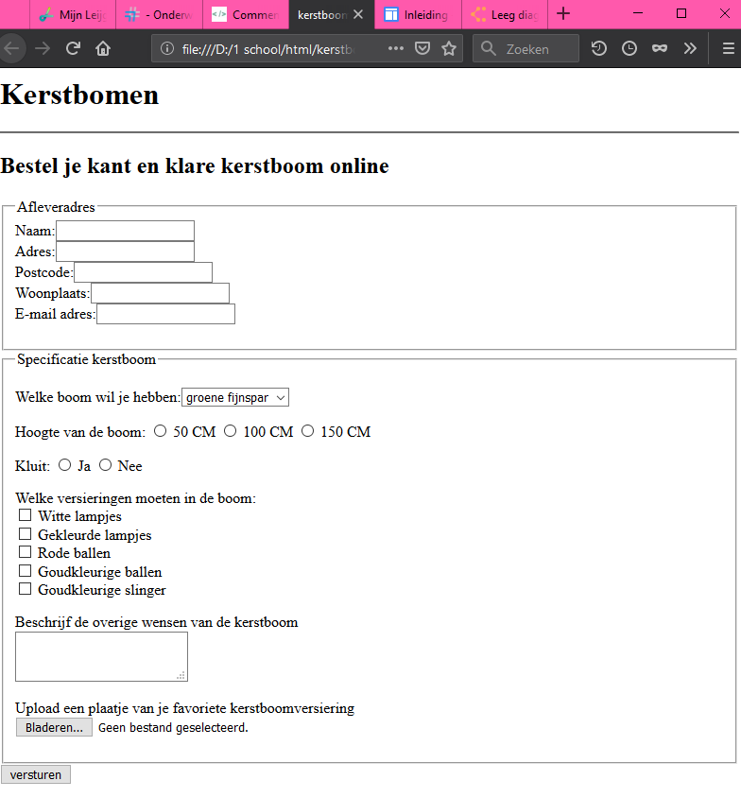

<html>

<head>

<title>kerstboom</title>

</head>

<body>

<h1 id="top">Kerstbomen</h1>

<hr />

<h2>Bestel je kant en klare kerstboom online</h2>

<!--aflever adres invul gedeelte-->

<fieldset>

<legend>Afleveradres</legend>

<form>

<label>Naam:<input type="text"/></label>

<br>

<label>Adres:<input type="text"/></label>

<br>

<label>Postcode:<input type="text" maxlength="7" /></label>

<br>

<label>Woonplaats:<input type="text"/></label>

<br>

<label>E-mail adres:<input type="text"/></label>

</form>

</fieldset>

<!--specificatie kerstboom invul gedeelte-->

<fieldset>

<legend>Specificatie kerstboom</legend>

<form>

<p>Welke boom wil je hebben:<select name="bomen">

<option value="groene fijnspar" />groene fijnspar

<option value="servische spar" />servische spar

<option value="blauwspar" />blauwspar

<option value="nordmann" />nordmann

</select>

</p>

<p>Hoogte van de boom:

<input type="radio" name="length" value="pop"/>

<label for="length">50 CM</label>

<input type="radio" name="length" />

<label for="length">100 CM</label>

<input type="radio" name="length" />

<label for="length">150 CM</label>

</p>

<p>Kluit:

<input type="radio" name="kluit" />

<label for="kluit">Ja</label>

<input type="radio" name="kluit" />

<label for="kluit">Nee</label>

</p>

<p>Welke versieringen moeten in de boom:

<br>

<input type="checkbox" name="product" value="Witte lampjes" /> Witte lampjes

<br>

<input type="checkbox" name="product" value="Gekleurde lampjes" /> Gekleurde lampjes

<br>

<input type="checkbox" name="product" value="Rode ballen" /> Rode ballen

<br>

<input type="checkbox" name="product" value="Goudkleurige ballen" /> Goudkleurige ballen

<br>

<input type="checkbox" name="product" value="Goudkleurige slinger" /> Goudkleurige slinger

</p>

<label>Beschrijf de overige wensen van de kerstboom</label>

<br>

<textarea name="comments" rows="2" ></textarea>

<br>

<br>

<label>Upload een plaatje van je favoriete kerstboomversiering</label>

<br>

<input type="file" name="kerstboomversiering" value="Bestand kiezen">

</form>

</fieldset>

<input type="submit" value="versturen">

</body>

</html>